**Tugas 12 Sanbercode**

Hasil Tabel (20 data awal):

|  |  |
| --- | --- |
| **Name** | **kluster** |
| Bulbasaur | 2 |
| Ivysaur | 2 |
| Venusaur | 1 |
| Venusaur Mega Venusaur | 1 |
| Charmander | 2 |
| Charmeleon | 2 |
| Charizard | 1 |
| Charizard Mega Charizard X | 1 |
| Charizard Mega Charizard Y | 1 |
| Squirtle | 2 |
| Wartortle | 2 |
| Blastoise | 1 |
| Blastoise Mega Blastoise | 1 |
| Caterpie | 0 |
| Metapod | 0 |
| Butterfree | 2 |
| Weedle | 0 |
| Kakuna | 0 |
| Beedrill | 2 |

Plot:

#### Plot Nilai K menggunakan Silhouette Method

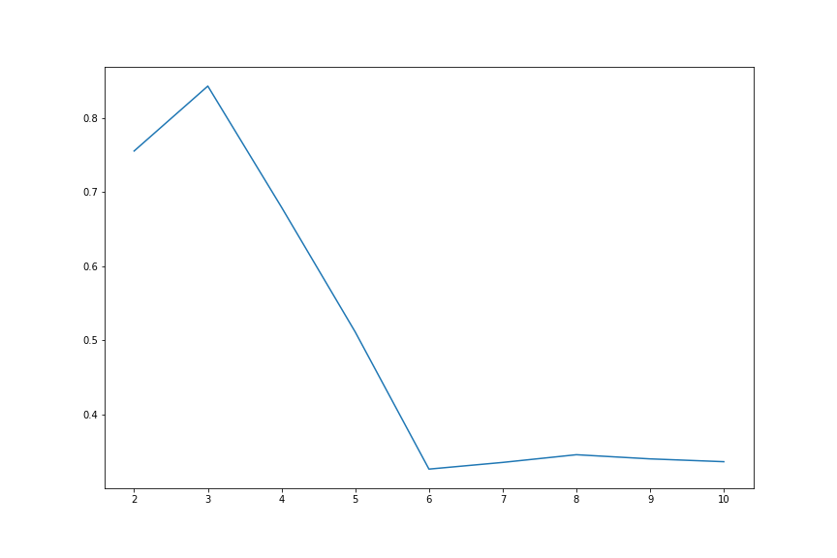

Plot Hasil Klustering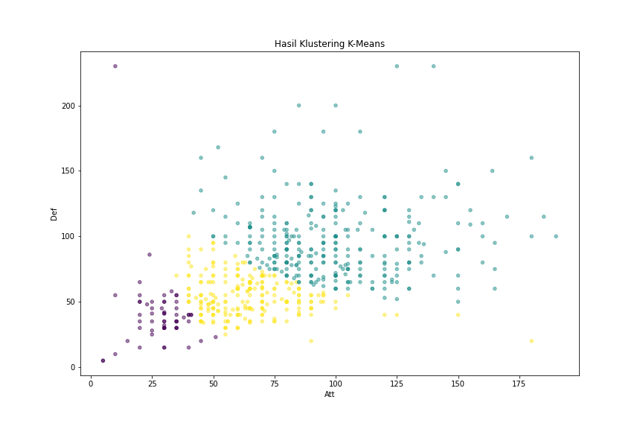

Analisa:

Pada kasus ini, nilai k terbaik di dapatkan dengan metode Silhoutte adalah 3. Dengan nilai K tersebut didapatlah Tabel seperti diatas. Dengan menghitung value dari tabel clustering didapatkan kluster bernilai 0 sebanyak 59, bernilai 1 sebanyak 300, dan bernilai 2 sebanyak 239. Dengan menggunakan nilai Attack dan Defense sebagai plot, didapatkan hasil clustering data seperti plot diatas.